Gala Zwycięzców. We Wrocławiu spotkają się Onkomocni z całej Polski
Prawie 1000 osób z całej Polski weźmie udział 15 grudnia w XIV Spotkaniu Pacjentów Wyleczonych z Choroby Nowotworowej we Wrocławiu. To największe takie wydarzenie w Polsce.

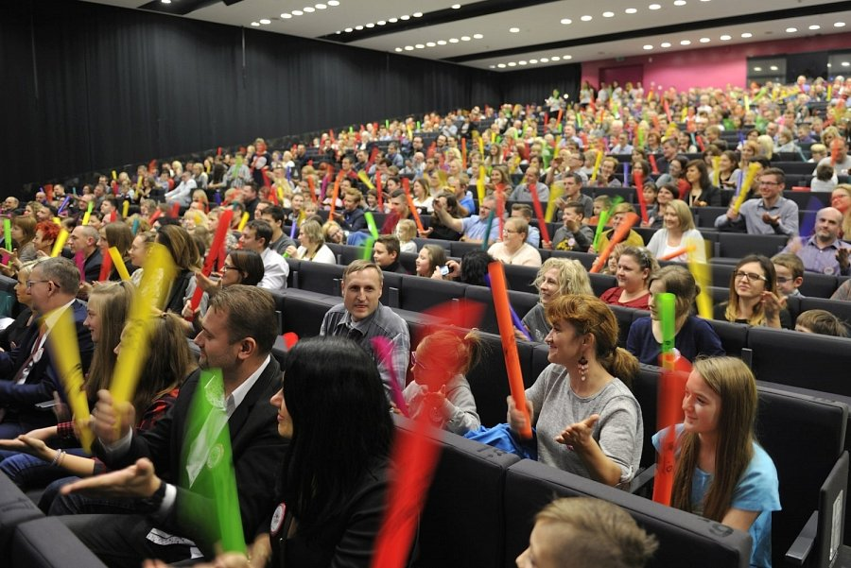
Galę zwycięzców we Wrocławiu Fundacja „Na ratunek dzieciom z chorobą nowotworową” organizuje co dwa lata. Tym razem we Wrocławskim Centrum Kongresowym. Gala jest okazją dla byłych pacjentów, by po latach spotkać znajomych i przyjaciół z czasów terapii, raz jeszcze uściskać lekarzy, pielęgniarki i personel szpitala, wszystkich którzy pomogli w powrocie do zdrowia. I poopowiadać, jak potoczyły się losy po wyzdrowieniu.
Wyjątkowym punktem w programie gali będzie wręczenie Kropel Życia. To nagrody dla osób, które pomagają dzieciom chorym na raka w powrocie do zdrowia i wspierają działania kliniki Przylądek Nadziei, najnowocześniejszego w Polsce szpitala onkologicznego dla dzieci. W tym roku laureatów jest piętnaścioro w sześciu kategoriach:
l
Lekarze
l
Pielęgniarki
l
Nauczyciele
l
Wolontariusze
l
Dobre dusze
l
Przyjaciele
Podczas gali ogłoszone zostanie też uruchomienie przy Przylądku Nadziei pierwszej w naszym kraju poradni dla pacjentów wyleczonych z choroby nowotworowej ponad pięć lat temu. To kolejny, nowatorski projekt wrocławskich onkologów dziecięcych. Ważny, bo pacjenci onkologiczni po pięciu latach od wyleczenia przestają być objęci programami refundowanymi przez NFZ. A przecież specjalnej opieki wymagają nadal. Odtąd we Wrocławiu byli pacjenci Przylądka będą mogli na nią liczyć. I to bezpłatnie.
Projekt zakłada też zbudowanie wokół kliniki całej społeczności byłych pacjentów. To właśnie są Onkomocni, którzy nie tylko będą mogli korzystać z porad lekarzy i psychologów, ale także wspierać się wzajemnie, dzielić się doświadczeniami na co dzień i organizować wspólne wydarzenia.
Na scenie dojdzie też do niecodziennego spotkania. Dwoje pacjentów Przylądka Nadziei, którzy pokonali białaczkę dzięki przeszczepowi szpiku, pozna i pierwszy raz w życiu spotka dawców, którym zawdzięczają zdrowie i życie. To będzie wzruszająca chwila!
Gościem specjalnym będzie Michał Zawadka. Mistrz Polski Przemówień Publicznych, pisarz, autor książek motywacyjnych dla dzieci i młodzieży. Opowie gościom, jak ważnym elementem w powrocie do zdrowia i po wyzdrowieniu również jest motywacja. I jak znaleźć ją w sobie na co dzień.
Największy w Polsce, charytatywny pokaz magii
Prezentem dla onkoMOCNYCH i wszystkich gości będzie jeszcze jedno wyjątkowe wydarzenie - największy w Polsce pokaz magii, przygotowany przez znanego iluzjonistę Marcina Muszyńskiego. Półtoragodzinne show z najtrudniejszymi elementami sztuki iluzji: latającym fortepianem, znikającymi i lewitującymi ludźmi, przecinaniem człowieka piłą i... same nogi jeżdżące na rowerze - to tylko niewielki fragment tego, co czeka widzów tego wieczora.
Co więcej, występ mistrza iluzji będą mogli obejrzeć wszyscy chętni! Otwarty pokaz rozpocznie się o godzinie 20.00 we Wrocławskim Centrum Kongresowym przy ul. Wystawowej 1.
Bilety można kupić na platformie Eventim.pl (http://bit.ly/PokazMagii). Cały dochód przeznaczony będzie na leczenie dzieci chorych na raka, pacjentów kliniki Przylądek Nadziei!

Serdecznie zapraszamy!
Gala Zwycięzców 2018
15 grudnia 2018
Wrocławskie Centrum Kongresowe
ul. Wystawowa 1

Rozpoczęcie gali: godzina 12.00
Otwarty, charytatywny, Największy w Polsce Pokaz Magii: godzina 20.00
bilety: http://bit.ly/PokazMagii

